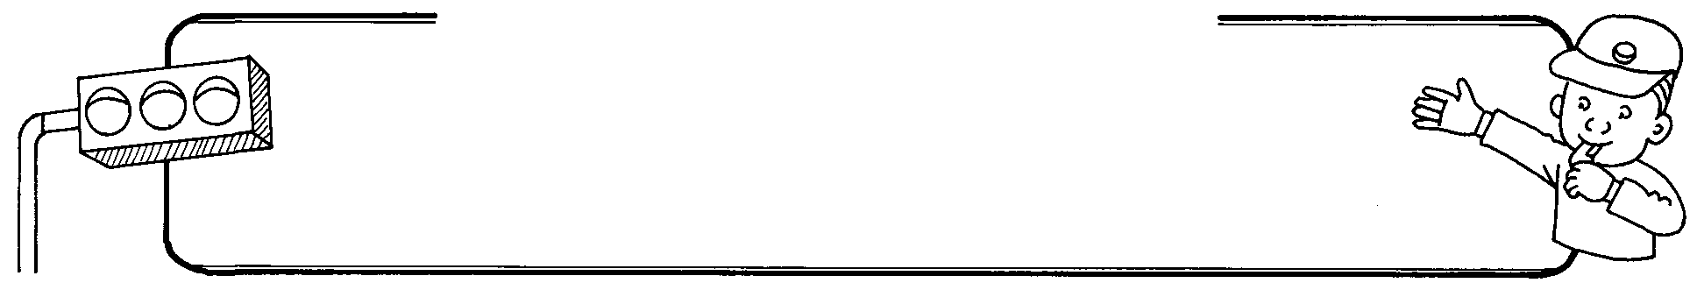
交通安全學習單
快樂上學去
年 班 姓名

2. 哪一盞燈亮時，才能夠過馬路？把它塗上顏色。
1. 黃燈亮時，該怎麼辦？說說看。
評量

評量

交通安全學習單
道路安全行
年 班 姓名

想一想，怎樣過馬路最安全？請在圖畫中的圓圈內作答，對的打✓，錯的打×。

1. 等候紅綠燈穿越馬路。
2. 行走陸橋，穿越馬路。
評量

3. 通過行人穿越道穿越馬路。
4. 跨越分隔島穿越馬路。

交通安全學習單
紅燈綠燈變變變
年 班 姓名

一、這是什神麼紅綠燈？

二、請把燈號著上正確的顏色：
紅燈停

左轉

右轉

直行或左轉

三、遵守交通規則有什神麼好處？選選看：
□1.維護大家安全。
□2.避免發生車禍。
□3.使交通順暢。
□4.紅燈綠燈變變變，很好玩。

評量項目 | 評量 | 評量項目 |  | 評量
1.能正確填答出號誌的名稱。 |  | 2.能塗上正確的顏色。
3.能了解遵守交通規則的好處。

交通安全學習單
交通安全常識篇
年 班 姓名

小朋友，馬路如虎口，來來往往的車輛很多，如果遇到下列的情形，你該怎麼做？請在□中打✓。
我該怎麼做
一、看到紅綠燈號變成紅色時，該怎麼辦？
□1.慢慢走過去 □2.停下來 □3.快速通過
二、行人走的人行道，又可稱為什神麼？
□1.黑白線 □2.斑馬線 □3.條紋線
三、如果上學快遲到了，要選擇走下列哪
一個穿越的方式？
□1.走天橋 □2.橫越馬路
四、如果在路上看到車禍，有人受傷，該
怎麼辦？
□1.裝作沒看見 □2.撥110 □3.站在旁邊看
五、當你搭乘摩托車時，頭上要戴什神麼？
□1.安全帽 □2.浴帽 □3.泳帽
評分標準 | 5項 | 4項 | 3項 | 2項 | 1項
符 號 | ○ | ˇ | △ | ？ | ×

評量

交通安全學習單
號誌大速配(一)
年 班 姓名

小朋友，馬路如虎口，遵守交通規則可以保護我們的安全。下列是部分交通號誌名稱與用途的說明，請你仔細閱讀後，在下一張「號誌大速配(二)」裡，填上正確號誌名稱及用途的代號。
※注意事項：請仔細閱讀號誌的名稱及用途。
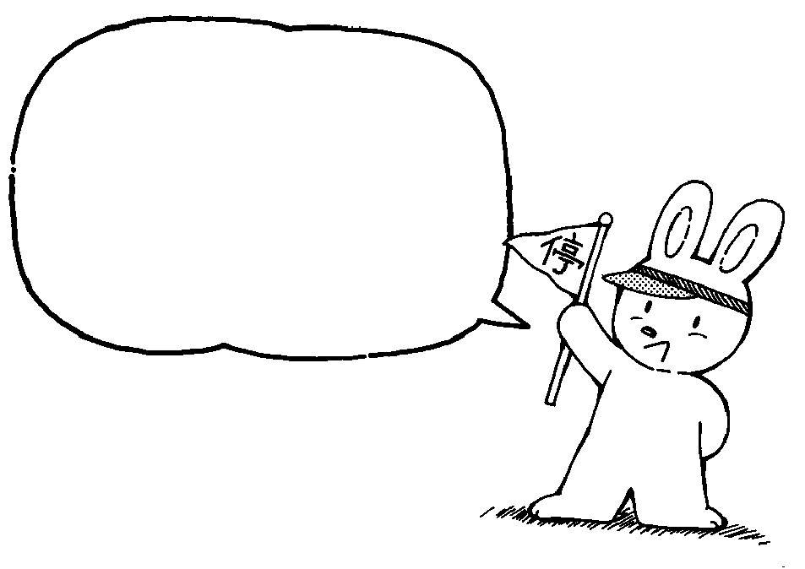
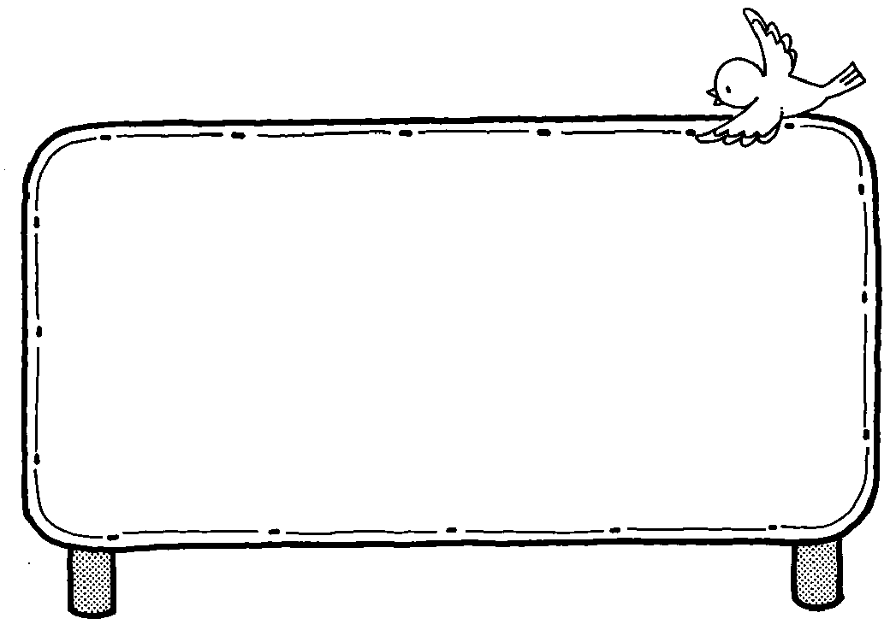
號誌名稱：
ㄅ.行車管制號誌（紅綠燈）
ㄆ.行人穿越道號誌（閃光黃燈）
ㄇ.有柵門鐵路平交道（閃光紅燈）
ㄈ.行人專用號誌
別弄錯，號誌名稱的代號是「ㄅ、ㄆ、ㄇ、ㄈ」喔！

號誌用途：
1.紅燈亮時，等候通行；綠燈亮時，安全通行；黃燈亮時，應退回路旁，等候通行，如果已行至道路中間線，則快速通行。
2.以並列圓形雙閃黃色號燈，警告接近車輛減速慢行，如有行人穿越，需暫停讓行人通過。此號誌設於斑馬紋行人穿越道前。
3.用於提醒駕駛人，在平交道將近之處，號誌若未亮起，仍然應該停、看、聽後，再行穿越。
4.設於交岔路口或道路中段。以附有「站立行人」及「行走行人」圖案之方形紅、綠兩色燈號，管制行人穿越道之行進。

「1、2、3、4」是號誌用途的代號喔！

交通安全學習單
號誌大速配(二)
年 班 姓名

人人遵守交通規則，不僅可以保障自己，更可以使交通更為順暢。所以，對於路上常出現的交通號誌不可不知哦！現在，就讓我們來測驗自己對交通號誌的了解程度。
※注意事項：請參照上一張學習單「號誌大速配(一)」的說明來作答。
◎請在空格裡填入圖片名稱及用途的代號：
一
二
評量
評量
評量
評量
名稱
用途
名稱
用途
名稱
用途
名稱
用途
三
四

交通安全學習單
標 語 篇
年 班 姓名

小朋友，我們常常可以在一些地方看見交通安全的標語。這些標語是在呼籲社會大眾行車時，能特別注意安全，遵守規則。所以不可小看這些標語的功效，它們具有警惕、提醒的功用哦！
※注意事項：1.可以和家長或同學一起討論。
2.可以上網或到圖書館查詢資料；找資料時需注意安全。
為宣導交通安全，在陸橋上、馬路旁、巷道內……
會貼上要大眾警惕和小心的標語，你注意到了嗎？
例如：「心中有愛、行車有序」、「醉不上道」等。

現在請你回想一下，並
寫出一些關於交通安全的
宣導標語。愈多愈好喔！

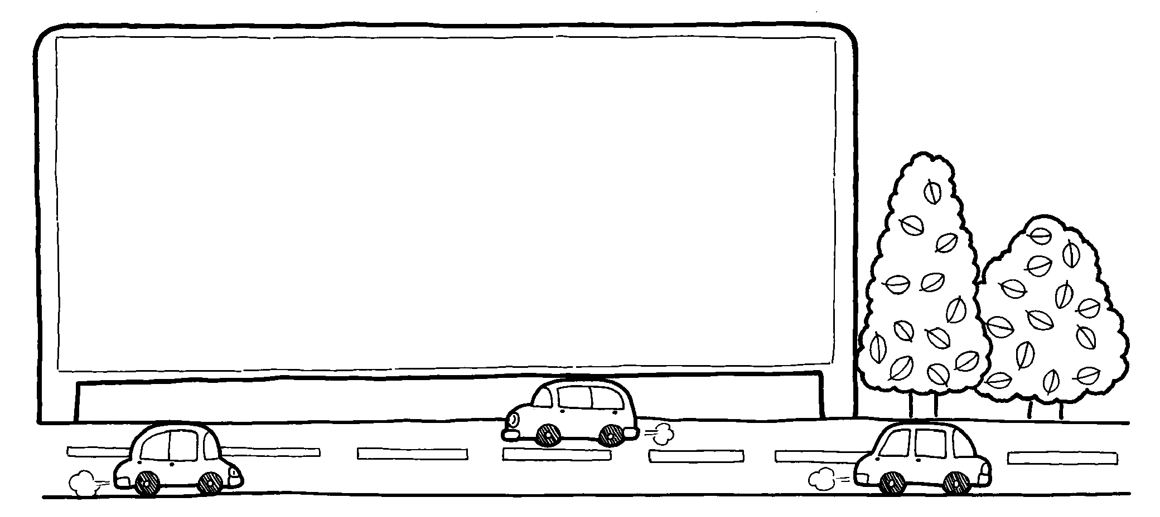
我找到的交通安全宣導標語有……

標語數量 | 0～1個 | 2個 | 3個 | 4個 | 5個以上
符 號 | × | ？ | △ | ü | ○

評 量

交通安全學習單
守 則 篇
年 班 姓名

小朋友，遵守交通規則是每一位國民應盡的本分。人人可以守規，生命也才有保障。但只認得號誌是不夠的，最重要，要身體力行，徹底實踐，遵守規則。現在，我們就來測驗自己是否是守則的好國民。
※注意事項：以現在已知的交通規則常識來作答。
◎小朋友，你對於交通規則的認識與了解有多少？你認為是對的，就在( )裡打ü，完成下面的問題：
( ) 1. 騎車或開車，應該採蛇行前進，比較刺激。
( ) 2. 家裡的庭院太小，我要到馬路上玩球。
( ) 3. 過馬路時，我只要用衝的，車子都要讓我，因為我最大。
( ) 4. 我會服從交通警察的指揮。
( ) 5. 行人要走行人穿越道、陸橋或地下道。
( ) 6. 為了趕時間，要超速開快車，才不會遲到。
( ) 7. 在經過鐵路平交道時，要停看聽。
( ) 8. 騎樓是用來停放機車的，我們要善加利用。
( ) 9. 行駛於高速公路上的車輛，時速要到200公里，才是正確的。
( ) 10.在開車時，要邊開邊使用行動電話聊天，才不會無聊。
( ) 11.騎腳踏車時，可以單車雙載。
( ) 12.騎乘機車時，要戴安全帽，才能保障生命安全。
◎自我評量：依上列作答情形在( )裡打ü，為自己評分。
- 11～12題→很好 □ 8～10題→好 □ 1～7題→要加強
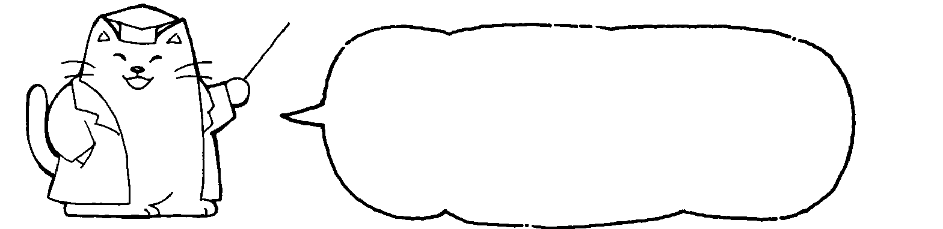
別忘將所學的告知親朋好友喔！建立保護自己的常識
，關心自己也關心別人。
評 量

評分標準 | 10項以上 | 9～8項 | 7～6項 | 5～4項 | 3～2項
符 號 | ○ | ü | △ | ？ | ×

